EL PROMOTOR, EN TAL CONCEPTO VENÍA OBLIGADO A LA REPARACIÓN DE LOS DEFECTOS RESEÑADOS DE ACUERDO CON REITERADA DOCTRINA JURISPRUDENCIAL EXPRESIVA DE QUE NO OBSTA A LA RESPONSABILIDAD DEL PROMOTOR QUE TAMBIÉN PUDIERA SER IMPUTADA A LOS TÉCNICOS INTERVINIENTES EN LA OBRA PUES LA RESPONSABILIDAD DE QUE SE TRATA NACE DEL INCUMPLIMIENTO CONTRACTUAL AL NO REUNIR LAS VIVIENDAS -EN ESTE CASO EL GARAJE- LAS CONDICIONES DE APTITUD PARA SU FINALIDAD Y LA SOLIDARIDAD EN ESTOS CASOS HA SIDO REITERADAMENTE DECLARADA POR LA JURISPRUDENCIA, SIN PERJUICIO DE QUE EL PROMOTOR PUEDA REPETIR, EN SU CASO, CONTRA LOS DEMÁS EVENTUALMENTE RESPONSABLES" ( SENTENCIA DE 20 DE JUNIO DE 1995 Y LAS EN ELLA CITADAS).
LA STS. DE 24 DE MAYO DE 2.007 , ESTUDIA, EN PROFUNDIDAD LA FIGURA DEL PROMOTOR, Y AL EFECTO, DICE: " COMO SEÑALA LA STS 16 DE MARZO 2006 , LA ATRIBUCIÓN DE RESPONSABILIDAD AL PROMOTOR POR LOS VICIOS O DEFECTOS RUINÓGENOS DE LA EDIFICACIÓN HA SIDO AMPLIAMENTE EXAMINADA POR ESTA SALA QUE TIENE ESTABLECIDO QUE AUNQUE EL PROMOTOR-VENDEDOR NO HUBIERA ASUMIDO TAREAS DE CONSTRUCTOR, NO POR ESTO EN LOS SUPUESTOS DEL ART. 1591 DEL CÓDIGO CIVIL , ESTÁ EXENTO DE TODA RESPONSABILIDAD, YA QUE LA DOCTRINA JURISPRUDENCIAL, AL HABER INCORPORADO LA FIGURA DEL PROMOTOR INMOBILIARIO AL ÁMBITO DE LOS RESPONSABLES QUE POR DESFASE HISTÓRICO NO CONTEMPLA EL ART. 1591, NO HA DICHO QUE SÓLO SU RESPONSABILIDAD PROCEDA CUANDO SE DECLARA LA DEL CONSTRUCTOR, PUES SE PUEDE APRECIAR COMO AUTÓNOMA TENIENDO EN CUENTA QUE AL SER EL VENDEDOR ESTÁ LIGADO A LOS ADQUIRENTES POR LOS CORRESPONDIENTES CONTRATOS Y COMO TAL ASUME EL DEBER DE ENTREGAR LAS COSAS EN CONDICIONES DE UTILIDAD, ES DECIR, EXENTAS DE VICIOS CONSTRUCTIVOS QUE FRUSTREN SU UTILIDAD Y USO ( SSTS 2 DE DICIEMBRE DE 1994 , 30 DE DICIEMBRE DE 1998 , 12 DE MARZO Y 13 DE OCTUBRE DE 1999 Y 11 DE DICIEMBRE DE 2003 ). SEÑALANDO LA SENTENCIA DE 27 DE SEPTIEMBRE DE 2004 QUE EL PROMOTOR TIENE UNA EFICAZ Y DECISIVA INTERVENCIÓN EN EL PROCESO EDIFICATIVO, INTERVENCIÓN QUE ES CONTINUADA Y PARTE DESDE LA ADQUISICIÓN DEL SOLAR Y CUMPLIMIENTO DE TRÁMITES ADMINISTRATIVOS Y URBANÍSTICOS PARA LA EDIFICACIÓN HASTA LLEGAR A PRESENTAR EN EL MERCADO UN PRODUCTO QUE DEBE SER CORRECTO ( SENTENCIA DE 21 DE MARZO DE 1996 ), LO QUE IMPONE ACTIVIDADES DE ELECCIÓN Y CONTRATACIÓN DE TÉCNICOS Y CONSTRUCTORES IDÓNEOS, PUES LOS DERECHOS DE LOS ADQUIRENTES NO DECAEN NI RESULTAN DESAMPARADOS POR EL HECHO DE NO HABER CONTRATADO CON LOS CONSTRUCTORES, O POR EL HECHO DE NO HABER PUESTO REPAROS EN EL MOMENTO DE LA RECEPCIÓN DE LAS VIVIENDAS O LOCALES YA SUS RELACIONES SON EXCLUSIVAMENTE CON EL PROMOTOR QUE ES QUIEN LLEVA A CABO LAS OBRAS CON DESTINO AL TRÁFICO Y EN SU BENEFICIO, LO QUE CONTRIBUYE A QUE LOS COMPRADORES CONFÍEN EN SU PRESTIGIO PROFESIONAL ."
EL PROMOTOR QUE VENDE, COMO ES ESTE CASO, COMO SE DESPRENDE DE LA LEGITIMACIÓN INVOCADA EN DEMANDA Y ADMITIDA EN LA CONTESTACIÓN, PRESTA UNA GARANTÍA CONTRACTUAL INCONDICIONAL DE QUE EL BIEN VENDIDO SE AJUSTA AL PROGRAMA PRECONTRACTUAL Y A LOS USOS Y FINES A QUE EL INMUEBLE DEBE DESTINARSE. SU RESPONSABILIDAD NACE DEL INCUMPLIMIENTO CONTRACTUAL DE NO REUNIR LAS VIVIENDAS LAS CONDICIONES DE APTITUD PARA LA FINALIDAD A LA QUE ESTABAN DESTINADAS, PUES ES TAMBIÉN VENDEDOR, OBLIGADO A CUMPLIR EXACTA Y DEBIDAMENTE LAS PRESTACIONES DE LO QUE PARA ÉL CONSTRUYEN LOS PROFESIONALES QUE CONTRATA- Y ESTÁ OBLIGADO A ENTREGAR LO QUE CONSTRUYE CON LAS CONDICIONES DE SERVIR A SU FINALIDAD, QUE NO ES OTRA QUE PROCURAR UNA VIVIENDA PARA LAS PERSONAS, SEGURA, APTA, ÚTIL Y CONFORME AL USO DESTINADO ( SSTS 29-11-1993 , 30-12-1998 , 10-11-1999 , 21-02-2000 ).

SENTENCIA
AUDIENCIA PROVINCIAL ASTURIAS

PONENTE: MARTA MARÍA GUTIÉRREZ GARCÍA
FECHA: 14/03/2014
SECCIÓN: SÉPTIMA
NÚMERO SENTENCIA: 85/2014
NÚMERO RECURSO: 410/2013

EN GIJÓN, A CATORCE DE MARZO DE DOS MIL CATORCE.
VISTO EN GRADO DE APELACIÓN ANTE ESTA SECCIÓN SÉPTIMA DE LA AUDIENCIA PROVINCIAL DE ASTURIAS CON SEDE EN GIJON, LOS AUTOS DE PROCEDIMIENTO ORDINARIO 320/2013, PROCEDENTES DEL JDO. PRIMERA INSTANCIA N. 7 DE GIJON, A LOS QUE HA CORRESPONDIDO EL ROLLO RECURSO DE APELACION (LECN) 410 /2013, EN LOS QUE APARECE COMO PARTE APELANTE, C.P. EDIFICIO000 DE GIJON, REPRESENTADO POR EL PROCURADOR DE LOS TRIBUNALES, SR. JOSE JAVIER CASTRO EDUARTE, ASISTIDO POR LA LETRADA D. ANA Mª. RODRIGUEZ ALVAREZ, Y COMO PARTE APELADA, PROMOCIONES COTO DE LOS FERRANES S.L., REPRESENTADO POR LA PROCURADORA DE LOS TRIBUNALES, SRA. ANA MARIA COSIO CARREÑO, ASISTIDO POR EL LETRADO D. JULIO CESAR GALAN CORTES
ANTECEDENTES DE HECHO:
PRIMERO.- EL JUZGADO DE PRIMERA INSTANCIA NÚM. 7 DE GIJÓN DICTÓ EN LOS REFERIDOS AUTOS SENTENCIA DE FECHA 20 DE SEPTIEMBRE DE 2013 , CUYA PARTE DISPOSITIVA ES DEL TENOR LITERAL SIGUIENTE: "QUE DESESTIMANDO LA DEMANDA INTERPUESTA POR EL PROCURADOR DE LOS TRIBUNALES D. JAVIER CASTRO EDUARTE, EN NOMBRE Y REPRESENTACIÓN DE LA COMUNIDAD DE PROPIETARIOS DEL EDIFICIO000 , SITO EN LOS NÚMEROS NUM000 Y NUM001 DE LA CALLE000 , Y EN EL NÚMERO NUM002 DE LA CALLE001 , DE GIJON, DEBO ABSOLVER Y ABSUELVO LIBREMENTE A LA ENTIDAD PROMOCIONMES COTO LOS FERRANES, SOCIEDAD LIMITADA, REPRESENTADA POR LA PROCURADORA DE LOS TRIBUNALES D. ANA COSIO CARREÑO, DE LOS PEDIMENTOS CONTENIDOS EN EL SUPLICO DE LA DEMANDA, CONDENANDO A LA PARTE ACTORA AL PAGO DE LAS COSTAS CAUSADAS EN EL PRESENTE PROCEDIMIENTO."
SEGUNDO.- NOTIFICADA LA ANTERIOR SENTENCIA A LAS PARTES, POR LA REPRESENTACIÓN DE COMUNIDAD DE PROPIETARIOS EDIFICIO000 DE GIJON, SE INTERPUSO RECURSO DE APELACIÓN Y ADMITIDO A TRÁMITE SE REMITIERON A ESTA AUDIENCIA PROVINCIAL, Y CUMPLIDOS LOS OPORTUNOS TRÁMITES, SE SEÑALÓ PARA LA DELIBERACIÓN Y VOTACIÓN DEL PRESENTE RECURSO EL DÍA 11 DE MARZO DE 2014.
TERCERO.- EN LA TRAMITACIÓN DE ESTE RECURSO SE HAN CUMPLIDO LAS CORRESPONDIENTES PRESCRIPCIONES LEGALES.
VISTOS SIENDO PONENTE LA ILTMA. SRA. MAGISTRADA Dª. MARTAMARÍA GUTIÉRREZ GARCÍA.
FUNDAMENTOS DE DERECHO:
PRIMERO.- LA COMUNIDAD DE PROPIETARIOS ACTORA RECLAMA DE LA SOCIEDAD DEMANDADA PROMOTORA Y VENDEDORA DEL EDIFICIO DONDE AQUELLA TIENE SU ASIENTO, CON BASE EN LA RESPONSABILIDAD CONTRACTUAL DE LOS ARTÍCULOS 1.091 , 1.098 , 1.101 , 1.166 , 1.258 Y 1.461 Y SIGUIENTES DEL CÓDIGO CIVIL , LA CONDENA A REALIZAR LAS OBRAS NECESARIAS PARA QUE NO SE TRANSMITAN A LAS VIVIENDAS DEL EDIFICIO RUIDOS SUPERIORES A LOS PERMITIDOS EN LA LEGISLACIÓN VIGENTE COMO CONSECUENCIA DEL FUNCIONAMIENTO DE LOS ASCENSORES.
LA SENTENCIA DE INSTANCIA DESESTIMA LA DEMANDA POR CONSIDERAR QUE LA PRUEBA PRACTICADA NO PERMITE IMPUTAR A LA ENTIDAD DEMANDADA LA RESPONSABILIDAD RECLAMADA EN LA DEMANDA, PORQUE DE DICHA PRUEBA RESULTA QUE NO CONSTAN NI EXISTEN NI SE IDENTIFICAN DEFECTOS EN LA OBRA EJECUTADA, POR ELLO NO CABE DECLARAR LA EXISTENCIA DE DEFECTOS CONSTRUCTIVOS ACHACABLES A SU FALTA DE DILIGENCIA PROFESIONAL.
INTERPUESTO RECURSO DE APELACIÓN POR LA PARTE DEMANDANTE Y, DEJANDO A UN LADO LA CUESTIÓN PRELIMINAR SOBRE LA INADMISIÓN DE PRUEBA, AL HABER SIDO YA RESUELTA POR AUTO PREVIO DE LA SALA, Y COMO ESTE TRIBUNAL TIENE YA HA DICHO COMO SE RECOGE EN LA SENTENCIA DE 16 DE DICIEMBRE DE 2010 , CON CITA DE LAS SENTENCIAS DE 5 DE MAYO DE 2.006 , 16 DE JUNIO DE 2.008 Y 30 DE DICIEMBRE DE 2.008 , 5 DE FEBRERO DE 2.009 , 30 DE JUNIO DE 2.009 Y 14 DE SEPTIEMBRE DE 2.009 , Y 4 DE JUNIO DE 2.010 , ENTRE OTRAS, " QUE LAS INFRACCIONES QUE EN LAS DECISIONES SOBRE ADMISIÓN Y PRÁCTICA DE LAS PRUEBAS PUEDAN HABERSE COMETIDO EN LA PRIMERA INSTANCIA, TIENEN UN CAUCE ESPECÍFICO DE SUBSANACIÓN (MÁS QUE DE IMPUGNACIÓN) EN LA SEGUNDA INSTANCIA, EN LOS ARTÍCULOS 460 , 461-3 Y 464 DE LA LEY DE ENJUICIAMIENTO CIVIL , Y LA DECISIÓN QUE RECAIGA AL RESPECTO SÓLO ES SUSCEPTIBLE DE RECURSO DE REPOSICIÓN (ARTÍCULO 451), SIN QUE EL AUTO QUE RESUELVA ÉSTE SEA SUSCEPTIBLE DE RECURSO ALGUNO (ARTÍCULO 454), NI TAMPOCO, OBVIAMENTE, DE NUEVO EXAMEN EN LA SENTENCIA QUE RESUELVA EL RECURSO DE APELACIÓN, PUES TRAS LA DECISIÓN DEL TRIBUNAL AL RESPECTO, YA NO TIENE LA PARTE TRÁMITE DE AUDIENCIA A TRAVÉS DEL CUAL PODER REPRODUCIR LA CUESTIÓN, DADO QUE EL RECURSO DE APELACIÓN YA ESTABA INTERPUESTO CON ANTERIORIDAD." EN CUANTO AL FONDO INVOCA LA GRAVEDAD DEL DEFECTO Y LAS OBRAS A REALIZAR PARA SUBSANARLO, EL MOMENTO DE LA APARICIÓN DE LOS DAÑOS, Y LA VALORACIÓN DE LAS PRUEBAS.
SEGUNDO.- LA JURISPRUDENCIA HA CONSIDERADO AL PROMOTOR COMO EL BENEFICIARIO ECONÓMICO DEL NEGOCIO CONSTRUCTIVO, EL INTERMEDIARIO QUE ACTÚA CON ÁNIMO DE LUCRO, POR CUANTO EN DEFINITIVA ES QUIEN CONTRATA CON LOS DISTINTOS PROFESIONALES PARA SU EJECUCIÓN Y ES QUIEN A LA POSTRE SE LUCRA CON LA VENTA DE LAS VIVIENDAS A LOS ADQUIRENTES, Y EN ESTE SENTIDO VIENE A HACER SUYOS LOS TRABAJOS REALIZADOS POR PERSONAS A LAS QUE HA ELEGIDO Y CONFIADO, Y, SU OBLIGACIÓN DE ENTREGA, CASO DE QUE TENGAN VICIOS, LA HA CUMPLIDO DE MODO IRREGULAR O DEFECTUOSO, DE TAL FORMA QUE NO PUEDE QUEDAR LIBERADO ALEGANDO LA RESPONSABILIDAD DE TERCEROS LIGADOS CON ÉL MEDIANTE LOS OPORTUNOS CONTRATOS.
SEGÚN LA DOCTRINA EXPUESTA, LOS CRITERIOS DETERMINANTES DE LA INCLUSIÓN DEL PROMOTOR EN EL CÍRCULO DE PERSONAS A LAS QUE SE EXTIENDE LA RESPONSABILIDAD POR DEFECTOS CONSTRUCTIVOS SON: QUE LA OBRA SE REALIZA EN SU BENEFICIO; QUE SE ENCAMINA AL TRÁFICO DE LA VENTA A TERCEROS; QUE LOS TERCEROS ADQUIRENTES PUEDEN HABER CONFIADO EN SU PRESTIGIO COMERCIAL; QUE FUE EL PROMOTOR QUIEN ELIGIÓ Y CONTRATO AL CONTRATISTA Y A LOS TÉCNICOS; Y QUE, EN DEFINITIVA, ADOPTAR CRITERIO CONTRARIO SUPONDRÍA UNA LIMITAR O DESAMPARAR A LOS COMPRADORES FRENTE A LA MAYOR O MENOR SOLVENCIA DEL RESTO DE LOS INTERVINIENTES EN LA CONSTRUCCIÓN, SIENDO DETERMINANTE PARA LA EQUIPARACIÓN DE LA FIGURA DEL PROMOTOR CON LA DEL CONTRATISTA, A LOS EFECTOS QUE FUE EL PROMOTOR QUIEN ELIGIÓ Y CONTRATÓ AL CONTRATISTA Y A LOS TÉCNICOS; Y QUE, EN DEFINITIVA, ADOPTAR CRITERIO CONTRARIO SUPONDRÍA LIMITAR O DESAMPARAR A LOS COMPRADORES FRENTE A LA MAYOR O MENOR SOLVENCIA DEL RESTO DE LOS INTERVINIENTES EN LA CONSTRUCCIÓN, SIENDO DETERMINANTE PARA LA EQUIPARACIÓN DE LA FIGURA DEL PROMOTOR CON LA DEL CONTRATISTA, A LOS EFECTOS DE INCLUIRLO EN LA RESPONSABILIDAD POR VICIOS O DEFECTOS EN LA CONSTRUCCIÓN, EL HECHO DE QUE SE TRATE DE LA PERSONA FÍSICA O JURÍDICA QUE RESULTE SER EL BENEFICIARIO ECONÓMICO DE TODO EL COMPLEJO NEGOCIO JURÍDICO CONSTRUCTIVO ( SENTENCIA DEL TRIBUNAL SUPREMO DE 11 DE JUNIO DE 1994 ).
REAFIRMANDO LA STS. DE 12 DE FEBRERO DE 2.000 , QUE " EL PROMOTOR, EN TAL CONCEPTO VENÍA OBLIGADO A LA REPARACIÓN DE LOS DEFECTOS RESEÑADOS DE ACUERDO CON REITERADA DOCTRINA JURISPRUDENCIAL EXPRESIVA DE QUE NO OBSTA A LA RESPONSABILIDAD DEL PROMOTOR QUE TAMBIÉN PUDIERA SER IMPUTADA A LOS TÉCNICOS INTERVINIENTES EN LA OBRA PUES LA RESPONSABILIDAD DE QUE SE TRATA NACE DEL INCUMPLIMIENTO CONTRACTUAL AL NO REUNIR LAS VIVIENDAS -EN ESTE CASO EL GARAJE- LAS CONDICIONES DE APTITUD PARA SU FINALIDAD Y LA SOLIDARIDAD EN ESTOS CASOS HA SIDO REITERADAMENTE DECLARADA POR LA JURISPRUDENCIA, SIN PERJUICIO DE QUE EL PROMOTOR PUEDA REPETIR, EN SU CASO, CONTRA LOS DEMÁS EVENTUALMENTE RESPONSABLES" ( SENTENCIA DE 20 DE JUNIO DE 1995 Y LAS EN ELLA CITADAS). LA STS. DE 24 DE MAYO DE 2.007 , ESTUDIA, EN PROFUNDIDAD LA FIGURA DEL PROMOTOR, Y AL EFECTO, DICE: " COMO SEÑALA LA STS 16 DE MARZO 2006 , LA ATRIBUCIÓN DE RESPONSABILIDAD AL PROMOTOR POR LOS VICIOS O DEFECTOS RUINÓGENOS DE LA EDIFICACIÓN HA SIDO AMPLIAMENTE EXAMINADA POR ESTA SALA QUE TIENE ESTABLECIDO QUE AUNQUE EL PROMOTOR-VENDEDOR NO HUBIERA ASUMIDO TAREAS DE CONSTRUCTOR, NO POR ESTO EN LOS SUPUESTOS DEL ART. 1591 DEL CÓDIGO CIVIL , ESTÁ EXENTO DE TODA RESPONSABILIDAD, YA QUE LA DOCTRINA JURISPRUDENCIAL, AL HABER INCORPORADO LA FIGURA DEL PROMOTOR INMOBILIARIO AL ÁMBITO DE LOS RESPONSABLES QUE POR DESFASE HISTÓRICO NO CONTEMPLA EL ART. 1591, NO HA DICHO QUE SÓLO SU RESPONSABILIDAD PROCEDA CUANDO SE DECLARA LA DEL CONSTRUCTOR, PUES SE PUEDE APRECIAR COMO AUTÓNOMA TENIENDO EN CUENTA QUE AL SER EL VENDEDOR ESTÁ LIGADO A LOS ADQUIRENTES POR LOS CORRESPONDIENTES CONTRATOS Y COMO TAL ASUME EL DEBER DE ENTREGAR LAS COSAS EN CONDICIONES DE UTILIDAD, ES DECIR, EXENTAS DE VICIOS CONSTRUCTIVOS QUE FRUSTREN SU UTILIDAD Y USO ( SSTS 2 DE DICIEMBRE DE 1994 , 30 DE DICIEMBRE DE 1998 , 12 DE MARZO Y 13 DE OCTUBRE DE 1999 Y 11 DE DICIEMBRE DE 2003 ). SEÑALANDO LA SENTENCIA DE 27 DE SEPTIEMBRE DE 2004 QUE EL PROMOTOR TIENE UNA EFICAZ Y DECISIVA INTERVENCIÓN EN EL PROCESO EDIFICATIVO, INTERVENCIÓN QUE ES CONTINUADA Y PARTE DESDE LA ADQUISICIÓN DEL SOLAR Y CUMPLIMIENTO DE TRÁMITES ADMINISTRATIVOS Y URBANÍSTICOS PARA LA EDIFICACIÓN HASTA LLEGAR A PRESENTAR EN EL MERCADO UN PRODUCTO QUE DEBE SER CORRECTO ( SENTENCIA DE 21 DE MARZO DE 1996 ), LO QUE IMPONE ACTIVIDADES DE ELECCIÓN Y CONTRATACIÓN DE TÉCNICOS Y CONSTRUCTORES IDÓNEOS, PUES LOS DERECHOS DE LOS ADQUIRENTES NO DECAEN NI RESULTAN DESAMPARADOS POR EL HECHO DE NO HABER CONTRATADO CON LOS CONSTRUCTORES, O POR EL HECHO DE NO HABER PUESTO REPAROS EN EL MOMENTO DE LA RECEPCIÓN DE LAS VIVIENDAS O LOCALES YA SUS RELACIONES SON EXCLUSIVAMENTE CON EL PROMOTOR QUE ES QUIEN LLEVA A CABO LAS OBRAS CON DESTINO AL TRÁFICO Y EN SU BENEFICIO, LO QUE CONTRIBUYE A QUE LOS COMPRADORES CONFÍEN EN SU PRESTIGIO PROFESIONAL ."
TERCERO.- EL PROMOTOR QUE VENDE, COMO ES ESTE CASO, COMO SE DESPRENDE DE LA LEGITIMACIÓN INVOCADA EN DEMANDA Y ADMITIDA EN LA CONTESTACIÓN, PRESTA UNA GARANTÍA CONTRACTUAL INCONDICIONAL DE QUE EL BIEN VENDIDO SE AJUSTA AL PROGRAMA PRECONTRACTUAL Y A LOS USOS Y FINES A QUE EL INMUEBLE DEBE DESTINARSE. SU RESPONSABILIDAD NACE DEL INCUMPLIMIENTO CONTRACTUAL DE NO REUNIR LAS VIVIENDAS LAS CONDICIONES DE APTITUD PARA LA FINALIDAD A LA QUE ESTABAN DESTINADAS, PUES ES TAMBIÉN VENDEDOR, OBLIGADO A CUMPLIR EXACTA Y DEBIDAMENTE LAS PRESTACIONES DE LO QUE PARA ÉL CONSTRUYEN LOS PROFESIONALES QUE CONTRATA- Y ESTÁ OBLIGADO A ENTREGAR LO QUE CONSTRUYE CON LAS CONDICIONES DE SERVIR A SU FINALIDAD, QUE NO ES OTRA QUE PROCURAR UNA VIVIENDA PARA LAS PERSONAS, SEGURA, APTA, ÚTIL Y CONFORME AL USO DESTINADO ( SSTS 29-11-1993 , 30-12-1998 , 10-11-1999 , 21-02-2000 ).
CONSECUENTEMENTE, EN BASE A ELLO, LA SALA CONSIDERA QUE EL RECURSO DE LA ACTORA DEBE PROSPERAR, CONSTATADOS LOS VICIOS DE QUE ADOLECE LA CONSTRUCCIÓN, PUES NO CABE DUDA ALGUNA DE LA EXISTENCIA DE RUIDOS POR EL FUNCIONAMIENTO DEL ASCENSOR QUE HACE IMPOSIBLE LA VIDA Y EL DESCANSO EN LAS ÓPTIMAS CONDICIONES QUE UNA VIVIENDA DEBE REUNIR, TAL COMO VIENE CORROBORADO POR LOS INFORMES DE MEDIDAS DE RUIDO DE LA VIVIENDA UBICADA EN LA CALLE000 , NUM001 , NUM003 NUM004 DE GIJÓN, QUE SUPERA AMPLIAMENTE LOS NIVELES DE RUIDO PERMITIDOS, SEGÚN RATIFICO SU AUTOR EN EL JUICIO, TRATÁNDOSE DE UN RUIDO IMPORTANTE. RUIDO QUE SE VIENE PRODUCIENDO DESDE PRÁCTICAMENTE EL INICIO DE HABITAR LAS VIVIENDAS COMO SE DESPRENDE DE LAS ACTAS DE LA COMUNIDAD, Y CONFIRMÓ EL INSTALADOR DEL ASCENSOR AL RECONOCER QUE TUVIERON AVISOS UNOS MESES O AL AÑO DE INSTALARLO, TIEMPO NECESARIO DESDE INSTALACIÓN HASTA QUE LA GENTE FUE A VIVIR Y PUDIERON EFECTUAR LA RECLAMACIÓN.
LO QUE HACE NECESARIO EXTENDER EN UN PRINCIPIO LA OBLIGACIÓN DE REPARARLOS, TAL COMO SE EXIGE EN LA DEMANDA A SU PROMOTOR, PERSONA QUE HA CONTRATADO A LOS OTROS PARTÍCIPES Y QUE SE LUCRÓ CON LA VENTA DE LAS VIVIENDAS A SUS ADQUIRENTES.
CUARTO.- PROCEDE, POR TANTO, ESTIMAR EL RECURSO INTERPUESTO Y REVOCAR LA SENTENCIA APELADA, Y EN CONSECUENCIA, ESTIMAR EN SU INTEGRIDAD LA DEMANDA INTERPUESTA POR LA COMUNIDAD DE PROPIETARIOS DEL EDIFICIO000 , CON EXPRESA IMPOSICIÓN DE LAS COSTAS CAUSADAS EN PRIMERA INSTANCIA A LA PARTE DEMANDADA Y, SIN HACER EXPRESA IMPOSICIÓN DE LAS CAUSADAS EN ESTA ALZADA, EN VIRTUD DE LO DISPUESTO EN LOS ARTS. 394.1 Y 398.1 DE LA LEY DE ENJUICIAMIENTO CIVIL .
FALLO:
ESTIMAR EL RECURSO DE APELACIÓN INTERPUESTO POR EL PROCURADOR SR. CASTRO EDUARTE EN NOMBRE Y REPRESENTACIÓN DE COMUNIDAD DE PROPIETARIOS DEL EDIFICIO000 SITO EN CALLE000 Nº NUM000 - NUM001 Y CALLE001 Nº NUM002 DE GIJÓN CONTRA LA SENTENCIA DICTADA EL DÍA 20 DE SEPTIEMBRE DE 2013 POR EL JUZGADO DE PRIMERA INSTANCIA DE Nº 7 DE GIJÓN EN LOS AUTOS DE JUICIO ORDINARIO Nº 320/2013, QUE SE REVOCA, Y, EN CONSECUENCIA, ESTIMAR LA DEMANDA INTERPUESTA POR EL APELANTE CONDENANDO A LA ENTIDAD DEMANDADA PROMOCIONES COTO DE LOS FERRANES S.L., A REALIZAR LAS OBRAS NECESARIAS PARA QUE NO SE TRANSMITAN A LAS VIVIENDAS DEL EDIFICIO RUIDOS SUPERIORES A LOS PERMITIDOS EN LA LEGISLACIÓN VIGENTE COMO CONSECUENCIA DEL FUNCIONAMIENTO DE LOS ASCENSORES; ELLO CON IMPOSICIÓN A LA PARTE DEMANDADA DE LAS COSTAS CAUSADAS EN PRIMERA INSTANCIA Y SIN HACER EXPRESA IMPOSICIÓN DE LAS COSTAS CAUSADAS EN ESTA ALZADA.
ASÍ, POR ESTA NUESTRA SENTENCIA, LO PRONUNCIAMOS, MANDAMOS Y FIRMAMOS.
EL PRESENTE TEXTO PROVIENE DEL CENTRO DE DOCUMENTACIÓN DEL PODER JUDICIAL. SU CONTENIDO SE CORRESPONDE ÍNTEGRAMENTE CON EL DEL CENDOJ.

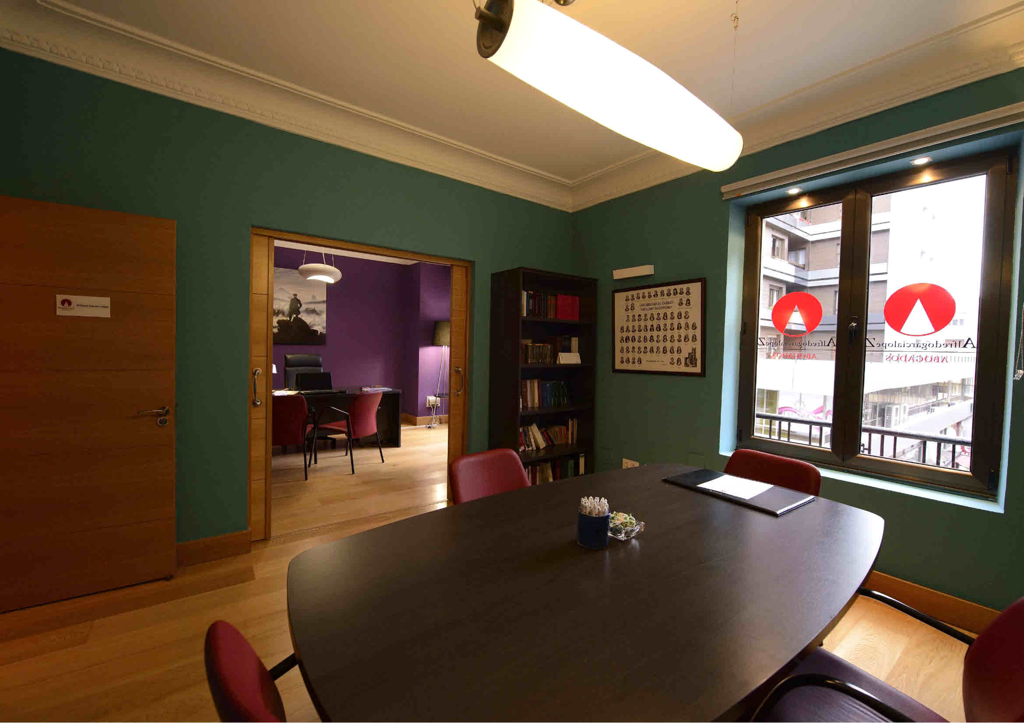

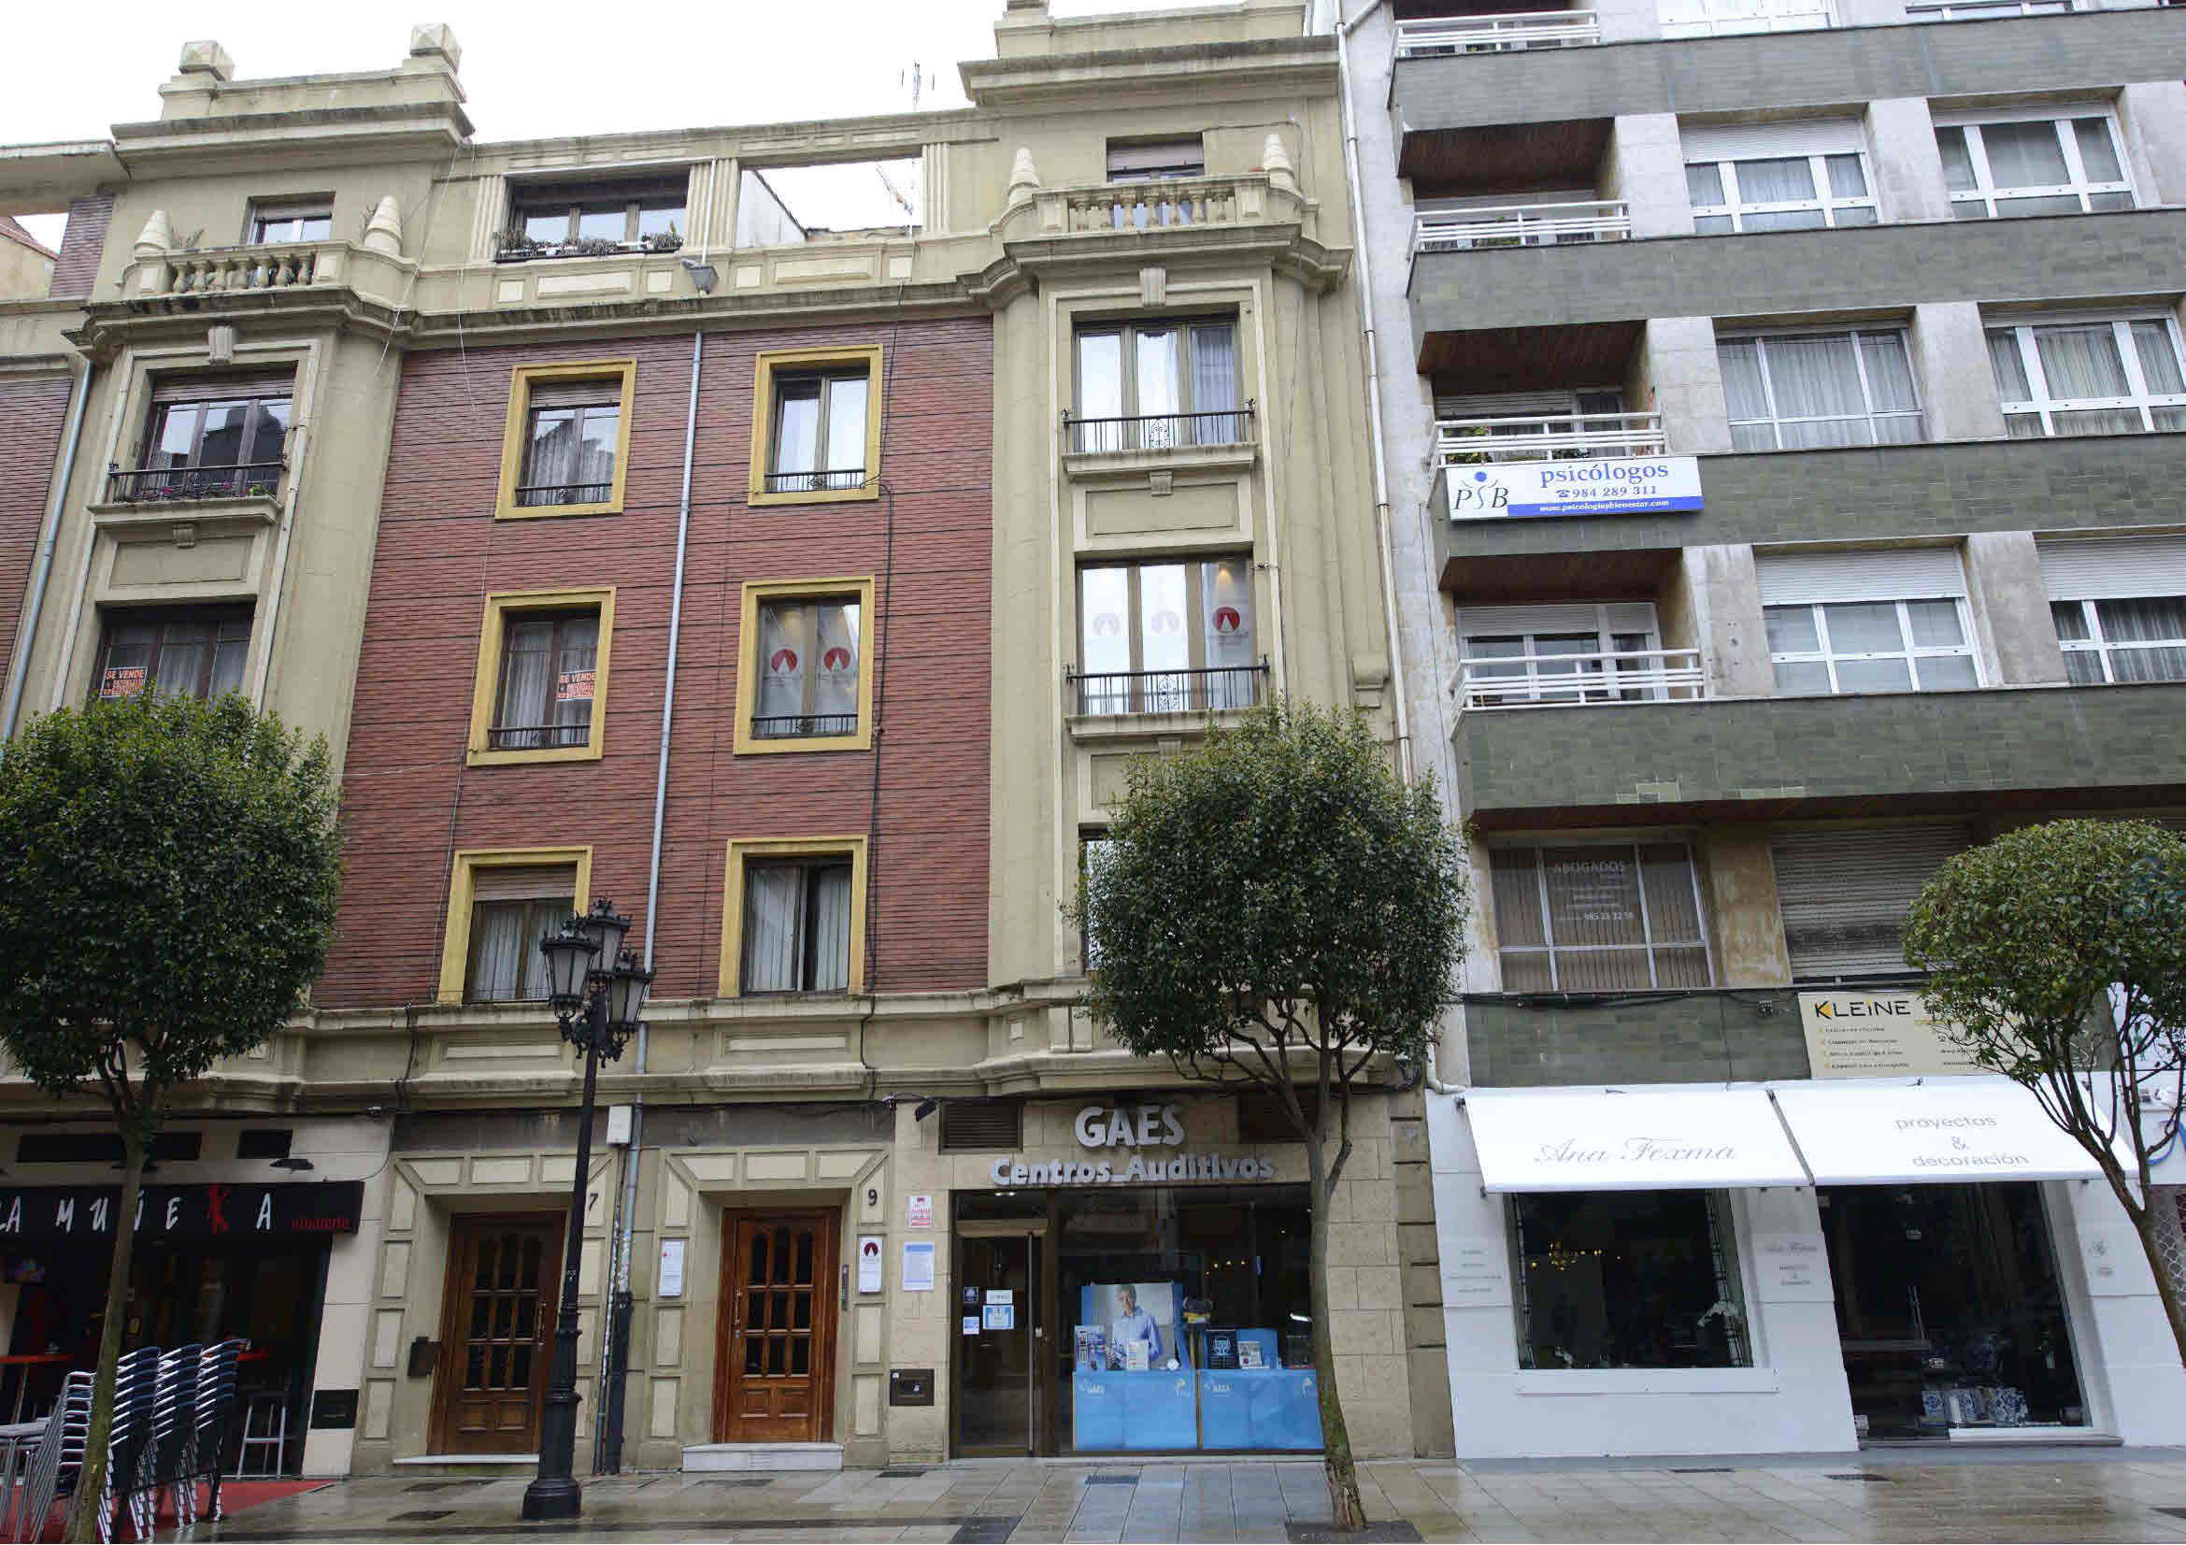

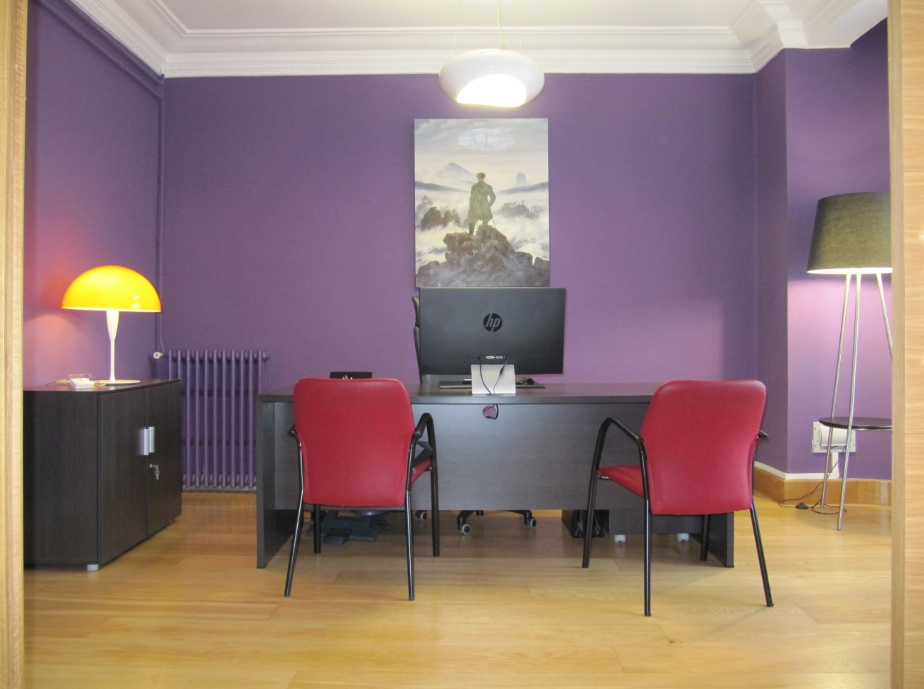

Con este artículo ALFREDOGARCIALOPEZ.ES/COM comienza a editar y publicar una serie de textos de gran calado jurídico, destinados para la lectura de la Clientela de nuestro Despacho y del casual usuario de nuestra página web.

Se trata de una serie de artículos que tratan distintas facetas del mundo jurídico que nos encontramos en el desempeño de nuestra labor en el seno de este Despacho, afrontados desde un punto de vista doctrinal y práctico, y con el objeto de servir de lectura entretenida e instructiva para todos aquellos que deseen compartir con nosotros la casuística en la que trabajamos diariamente en ALFREDO GARCÍA LÓPEZ –DESPACHO DE ABOGADOS-.

